**<ID Requerimiento 124>**

**Nombre del Requerimiento:** **AGS: Automatizar el proceso de asignación de título de autorización.**

## Tabla de Versiones y Modificaciones

| Versión | Descripción del cambio | Responsable de la Versión | Fecha |
| --- | --- | --- | --- |
| 1 | Creación del documento. | Edward Bárcenas Camacho | 11/07/2019 |
| 1.1 | Versión aprobada para firma. | Sergio Valverde López | 31/10/2019 |

**TABLA DE CONTENIDO**

Tabla de Versiones y Modificaciones 1

Módulo: <Actualizacion> 2

ESTILOS 2

Descripción de Elementos 2

Descripción de Campos 4

Módulo: <Solicitud> 7

ESTILOS 7

Descripción de Elementos 8

Descripción de Campos 8

Módulo: <Sección adjuntar> 10

ESTILOS 10

Descripción de Elementos 10

Descripción de Campos 11

Módulo: <Actualización> 12

ESTILOS 12

Descripción de Elementos 13

Descripción de Campos 14

Módulo: <Firma> 16

ESTILOS 16

Descripción de Elementos 16

Descripción de Campos 17

ANEXO 18

Módulo: <Actualizacion>

ESTILOS

|  |  |
| --- | --- |
| Nombre de la Pantalla: | **Emisión de actualización del T.A.** |
| Objetivo: | El objetivo de la pantalla es permitir al usuario SAT la emisión del título de autorización |
| Casos de uso relacionados: | 02_934_ECU_Actualizar_titulo |
|  |  |

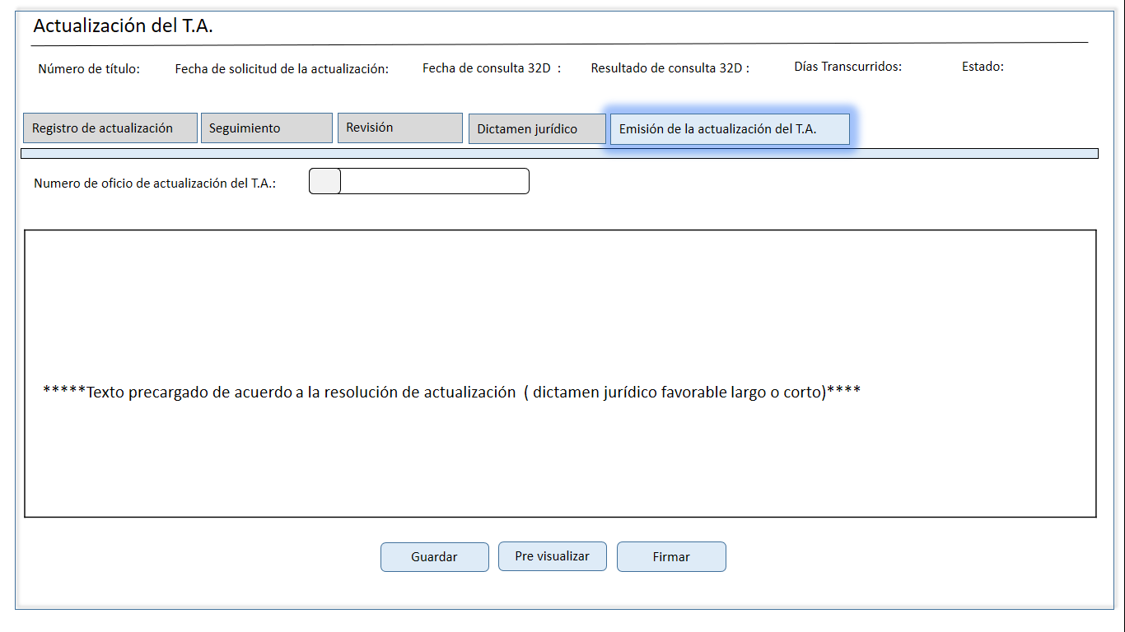

Descripción de Elementos

|  |  |
| --- | --- |
| **Elemento** | **Descripción** |
| Emisión de la actualización del T.A. | Pestaña que muestra y permite la emisión de actualización del T.A. |
| Número de oficio de actualización del T.A. | Etiqueta de texto que indica el número de oficio con el que se le notifica a la empresa la actualización de su título autorizado |
| *****Texto precargado de acuerdo a la resolución de actualización (dictamen jurídico favorable largo o corto) **** | Caja de texto que muestra texto precargado del dictamen jurídico favorable largo o corto |
| Guardar | Botón que detona la funcionalidad de guardar |
| Previsulizar | Botón que detona la funcionalidad de previsualizar |
| Firmar | Botón que detona la funcionalidad de firmar |

Descripción de Campos

|  |  |  |  |  |  |  |
| --- | --- | --- | --- | --- | --- | --- |
| **Elemento** | **Tipo** | **Longitud** | **Nivel de Acceso**  **(L, E, S)** | **Descripción del Campo** | **Fórmulas** | **Precisiones** |
| Emisión de la actualización del T.A. | Texto | 24 | E | Pestaña que muestra y permite la emisión de actualización del T.A. | N/A | N/A |
| Número de oficio de actualización del T.A. | Numérico | 12 | E | Etiqueta de texto que indica el número de oficio con el que se le notifica a la empresa la actualización de su título autorizado | N/A | N/A |
| *****Texto precargado de acuerdo a la resolución de actualización (dictamen jurídico favorable largo o corto) **** | Alfanumérico | 8000 | S | Caja de texto que muestra texto precargado del dictamen jurídico favorable largo o corto | N/A | Se debe permitir el uso de las opciones de edición:  • Alinear Izquierda  • Centrar  • Alinear derecha  • Viñetas  • Justificar  • Tipo de letra Casandra  • Negrita  • Cursiva  • Subrayada  • Tamaño de letra   * Para visualizar el texto precargado consulta **Anexo 1, solo aplica para la resolución de actualización de la versión larga** |
| Guardar | Botón | 7 | S | Botón que detona la funcionalidad de guardar | N/A | N/A |
| Previsulizar | Botón | 12 | S | Botón que detona la funcionalidad de previsualizar | N/A | N/A |
| Firmar | Botón | 6 | S | Botón que detona la funcionalidad de firmar | N/A | N/A |

Módulo: <Solicitud>

ESTILOS

|  |  |
| --- | --- |
| Nombre de la Pantalla: | Documentos Electrónicos |
| Objetivo: | El objetivo de la pantalla es permitir visualizar los documentos que se han generado durante el proceso |
| Casos de uso relacionados: | 02_934_ECU_Actualizar_titulo |
|  |  |

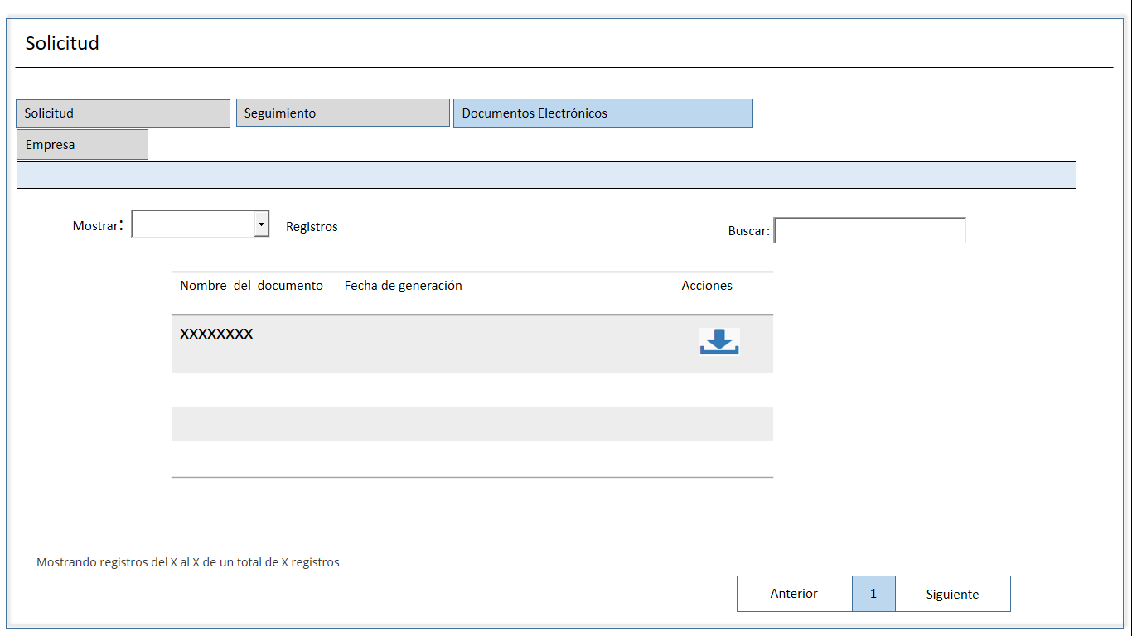

Descripción de Elementos

|  |  |
| --- | --- |
| **Elemento** | **Descripción** |
| Documentos electrónicos | Pestaña que muestra los documentos electrónicos generados al momento de firmar |
| Mostrar registros | Lista desplegable que permite la selección de cuántos registros se pueden ver en la pantalla |
| Buscar | Caja de texto que permite ingresar un criterio de búsqueda |
| Nombre del documento | Columna que muestra el nombre del documento |
| Fecha de generación | Columna que muestra la fecha en que se adjuntó el documento |
| Acciones | Columna que muestra las acciones que se pueden aplicar a un documento seleccionado |
| Descargar | Botón que detona la funcionalidad de descargar el documento |
| Mostrando registros del X al X de un total de X registros | Etiqueta de texto que muestra la leyenda Mostrando registros del X al X de un total de X registros |
| Anterior | Botón que detona la funcionalidad de regresar al registro anterior |
| Siguiente | Botón que detona la funcionalidad de avanzar al registro siguiente |

Descripción de Campos

|  |  |  |  |  |  |  |
| --- | --- | --- | --- | --- | --- | --- |
| **Elemento** | **Tipo** | **Longitud** | **Nivel de Acceso**  **(L, E, S)** | **Descripción del Campo** | **Fórmulas** | **Precisiones** |
| Documentos electrónicos | Texto | 23 | S | Pestaña que muestra los documentos electrónicos generados al momento de firmar | N/A | N/A |
| Mostrar registros | Lista delegable | 18 | E | Lista desplegable que permite la selección de cuántos registros se pueden ver en la pantalla | N/A | N/A |
| Buscar | Alfanumérico | 26 | E | Caja de texto que permite ingresar un criterio de búsqueda | N/A | N/A |
| Nombre del documento | Texto | 100 | L | Columna que muestra el nombre del documento | N/A | N/A |
| Fecha de generación | Fecha | 10 | L | Columna que muestra la fecha en que se adjuntó el documento | N/A | Formato DD/MM/AAAA |
| Acciones | Texto | 8 | L | Columna que muestra las acciones que se pueden aplicar a un documento seleccionado | N/A | N/A |
| Descargar | Botón | 9 | S | Botón que detona la funcionalidad de descargar el documento | N/A | N/A |
| Mostrando registros del X al X de un total de X registros | Alfanumérico | 57 | L | Etiqueta de texto que muestra la leyenda Mostrando registros del X al X de un total de X registros | N/A | N/A |
| Anterior | Botón | 8 | S | Botón que detona la funcionalidad de regresar al registro anterior | N/A | N/A |
| Siguiente | Botón | 9 | S | Botón que detona la funcionalidad de avanzar al registro siguiente | N/A | N/A |

Módulo: <Firma>

ESTILOS

|  |  |
| --- | --- |
| Nombre de la Pantalla: | **Firma** |
| Objetivo: | Permite firmar las diferentes etapas de la obtención del TA por medio de la e.firma. |
| Casos de uso relacionados: | 02_934_ECU_Seguimiento_solicitud_nac |

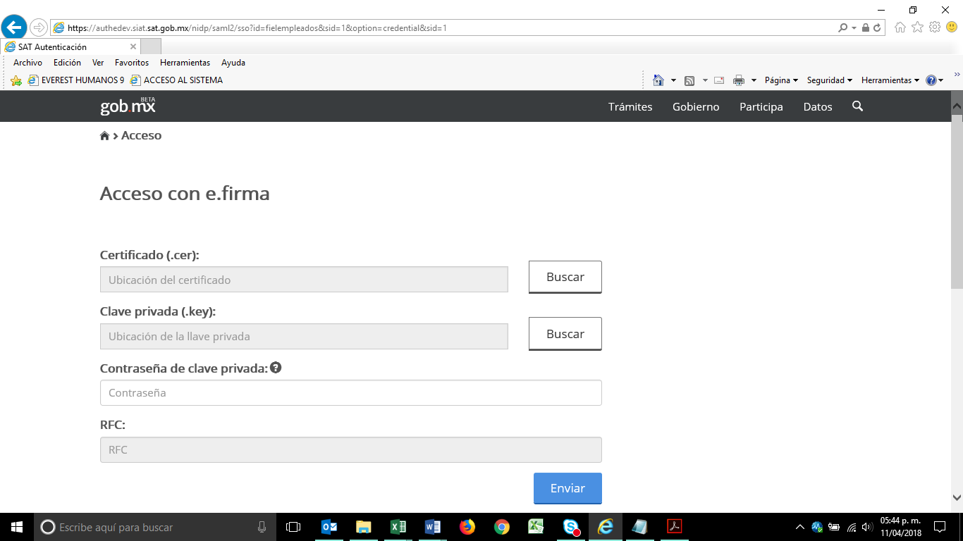

Descripción de Elementos

|  |  |
| --- | --- |
| **Elemento** | **Descripción** |
| Nombre de la pantalla | Se asigna el formulario con el nombre: Acceso con e.firma |
| Certificado | Caja de texto que permite visualizar la ubicación y el nombre del archivo seleccionado |
| Clave privada | Caja de texto que permite visualizar la ubicación y el nombre de la clave privada |
| Contraseña de clave privada | Caja de texto que permite ingresar la contraseña del usuario |
| RFC | Caja de texto que muestra el RFC del usuario que desea acceder |
| Buscar | Botón que detona la funcionalidad buscar muestra el explorador de archivos para seleccionar un archivo |
| Enviar | Botón que detona la funcionalidad enviar verifica los campos y permite el acceso con e.firma |

Descripción de Campos

|  |  |  |  |  |  |  |
| --- | --- | --- | --- | --- | --- | --- |
| **Elemento** | **Tipo** | **Longitud** | **Nivel de Acceso**  **(L, E, S)** | **Descripción del Campo** | **Fórmulas** | **Precisiones** |
| Nombre de la pantalla | Texto | 25 | L | Se asigna el formulario con el nombre: Acceso con e.firma | N/A | N/A |
| Certificado | Alfanumérico | 25 | L | Caja de texto que permite visualizar la ubicación y el nombre del archivo seleccionado | N/A | N/A |
| Clave privada | Alfanumérico | 30 | L | Caja de texto que permite visualizar la ubicación y el nombre de la clave privada | N/A | N/A |
| Contraseña de clave privada | Alfanumérico | 30 | E | Caja de texto que permite ingresar la contraseña del usuario | N/A | N/A |
| RFC | Botón | 13 | S | Caja de texto que muestra el RFC del usuario que desea acceder | N/A | Para empresas el Formato es a 12 posiciones:  xxxxxxxxxxxxx  Para Administración el  Formato es a 13 posiciones:  xxxxxxxxxxxxx |
| Buscar | Botón | 6 | S | Botón que detona la funcionalidad buscar muestra el explorador de archivos para seleccionar un archivo | N/A | N/A |
| Enviar | Botón | 6 | S | Botón que detona la funcionalidad enviar verifica los campos y permite el acceso con e.firma | N/A | N/A |

ANEXO

**Anexo 1:** Versión larga

“(…)

*NOVENO*. - El SAT podrá modificar el Título de Autorización, siempre y cuando no se alteren o modifiquen sustancialmente la descripción y especificaciones técnicas de los Servicios.

En ejercicio de las facultades previstas en el citado numeral, esta Administración Central determina procedente la modificación de los Términos y Condiciones del numeral Segundo del título de autorización 106/2005, de acuerdo a lo siguiente:

“*SEGUNDO*. - El presente Título de Autorización tendrá una vigencia de 4 años, en tanto no sea cancelado por el SAT por incumplimiento a lo señalado en el presente Título de Autorización y/o por ubicarse el autorizado en alguno de los supuestos establecidos en el artículo 144-A de la Ley. La vigencia antes señalada, podrá ampliarse a solicitud del interesado.”

“*CUARTO*. - El Autorizado se obliga a proporcionar al SAT toda la información, documentación, registros y materiales, en los plazos y en la forma que le sea solicitado. Dicha información podrá consistir en cualquier dato o hecho jurídico, financiero, económico, operativo o técnico.

Sin perjuicio de lo anterior, el Autorizado proporcionará al SAT a más tardar el 31 de agosto de cada año la siguiente información:

Información Anual: El autorizado deberá presentar lo siguiente:

Estados Financieros anuales dictaminados por contador público autorizado, mediante los cuales acredite que el Autorizado cuenta con un capital social pagado que corresponda a lo que establece el artículo 16 de la Ley, en caso de optar por no dictaminar deberá manifestarlo y presentar el último estado financiero interno generado por la empresa.

1. Opinión de cumplimiento de obligaciones fiscales de conformidad con el artículo 32-D del Código Fiscal de la Federación.

Información Jurídica: El Autorizado se obliga a proporcionar, lo siguiente:

Copia de las actas de las Asambleas Generales Ordinarias o Extraordinarias de Accionistas que celebre y testimonio notarial de cualquier reforma de estatutos, así como copia certificada por el Administrador Único o en su caso, el Secretario del Consejo de Administración del Autorizado, de todos y cada uno de los asientos en el Libro de Registro de Accionistas y de Variaciones de Capital.

1. Cualquier cambio de domicilio.

“*SEXTO*. - Serán causas de cancelación del presente Título de Autorización, además de las señaladas por el artículo 144-A de la Ley y su Reglamento, las siguientes:

1. Cuando el Autorizado incumpla con cualquiera de las obligaciones señaladas en la Ley, en el Reglamento, en cualquier otra disposición legal, reglamentaria o administrativa aplicable al presente Título de Autorización, o a cualquier obligación a su cargo contenida en los términos y condiciones del presente Título de Autorización.
2. Cuando el Autorizado incumpla con cualquiera de sus obligaciones fiscales a su cargo.
3. Incumplimiento de las obligaciones contractuales contraídas con este Órgano Desconcentrado.
4. Cuando se tenga conocimiento de la obtención de ingresos sujetos a regímenes fiscales preferentes a través de entidades o figuras jurídicas extranjeras en las que participen, directa o indirectamente, así como por los ingresos que obtengan a través de entidades o figuras jurídicas extranjeras que sean transparentes fiscales en el extranjero y que no sean declarados en el país.
5. Cuando se compruebe que el Autorizado falseó información o que la documentación que exhibió para la obtención del Título es apócrifa o no corresponde a la sociedad autorizada.
6. En caso de que el Autorizado no proporcione la información que le requiera el SAT para verificar que continúe cumpliendo con el capital social pagado a que se refiere la fracción II, del artículo 16 de la Ley.
7. Si el Autorizado cede, hipoteca, enajena, transfiere o grava de cualquier manera, parcial o totalmente, los derechos derivados del presente Título de Autorización.
8. En caso de que las autoridades competentes declaren en quiebra o concurso mercantil al Autorizado.

Cuando proceda la cancelación del Título de Autorización, el SAT actuará de conformidad con lo previsto por el artículo 144-A de la Ley.”

“*SÉPTIMO*. - El presente Título de Autorización podrá extinguirse por cualquiera de las siguientes causas:

1. Renuncia del Título de Autorización por parte del Autorizado.
2. Desaparición de su finalidad o de la necesidad de los Servicios.
3. Nulidad o Cancelación.
4. Por el vencimiento de la vigencia otorgada.
5. Cualquiera otra prevista en las leyes, reglamentos, disposiciones administrativas o en el presente

Título de Autorización, que a juicio del SAT haga imposible o inconveniente su continuación.”

Texto precargado(corto)

*“(…)*

CUARTO.- El autorizado se obliga a proporcionar al SAT toda la información, documentación, registros y materiales, en los plazos y en la forma que le sea solicitado. Dicha información podrá consistir en cualquier dato o hecho jurídico, financiero, económico, operativo o técnico.

Sin perjuicio de lo anterior, el autorizado proporcionará al SAT la siguiente información:

Información anual: A más tardar el 31 de agosto de cada año, el autorizado deberá presentar lo siguiente:

a) Estados financieros anuales dictaminados por contador público autorizado, mediante los cuales acredite que el Autorizado cuenta con un capital social pagado que corresponda a lo que establece el artículo 16 de la Ley.

b) Opinión de cumplimiento de obligaciones fiscales de conformidad con el artículo 32-D del Código Fiscal de la Federación.

Información jurídica: El autorizado deberá proporcionar lo siguiente:

a) Copia de las actas de Asambleas de Accionistas que celebre y testimonio notarial de cualquier reforma de estatutos, así como copia certificada por el Administrador Único o en su caso, el Secretario del Consejo de Administración del Autorizado, de todos y cada uno de los asientos en el Libro de Registro de Accionistas y de Variaciones de Capital. Dentro de los quince días hábiles siguientes a la fecha de celebración de las Asambleas Generales Ordinarias o Extraordinarias de Accionistas del autorizado.

b) Cualquier cambio de domicilio, el cual deberá notificarse dentro del plazo de quince días siguientes a la fecha que acontezca el evento.

*(…)”*

|  |  |
| --- | --- |
| **FIRMAS DE CONFORMIDAD** | |
| **Firma 1** | **Firma 2** |
| **Nombre**: Francisco Alfonso Alcántara Tapia | **Nombre**: Raúl Adrián Jiménez Núñez |
| **Puesto**: Subadministrador, AGRS. | **Puesto**: Jefe de Departamento. |
| **Fecha**: | **Fecha**: |
|  |  |
| **Firma 3** | **Firma 4** |
| **Nombre:** Margarita Canseco Flores | **Nombre**: Ivonne Meza Sánchez |
| **Puesto**: Subadministrador de Soluciones de Negocio. | **Puesto**: Jefe de Departamento de Soluciones de Negocio. |
| **Fecha:** | **Fecha:** |
|  |  |
| **Firma 5** | **Firma 6** |
| **Nombre**: Sergio Valverde López | **Nombre**: Edward Bárcenas Camacho |
| **Puesto**: Líder del proyecto El Consorcio. | **Puesto**: Analista de El Consorcio. |
| **Fecha:** | **Fecha:** |
|  |  |